Aktuāls no 11.10.2018.

Noslēguma ziņojuma izveide, publicēšana un atpublicēšana.
(nepieciešamās darbības pasūtītājiem, lai izveidot un publicēt noslēguma ziņojumu sistēmā)
Dokuments sagatavots ar izvēršamiem blokiem (bloki izvēršami vai savēršami spiežot uz simbola), funkcionalitāte pieejama MS Word 2013 vai vēlākam versijām (agrākām MS Word versijām bloki vienmēr ir izvērsti un nav savēršami).

Noslēguma ziņojuma izveide un publicēšana

Šķirkļa “Dokumenti” izvēršamajā blokā “Noslēguma ziņojums” ir iespējams ģenerēt un publicēt iepirkuma noslēguma ziņojumu. Lai saģenerētu noslēguma ziņojumu ir jāizvēlas darbība “Ģenerēt posma noslēguma ziņojumu”.
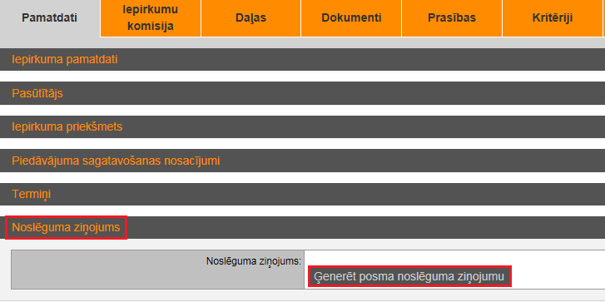

Pēc noslēguma ziņojuma ģenerēšanas, to ir iespējams rediģēt, izvēloties simbolu “Atvērt ierakstu” (zīmuļa piktogrammu).
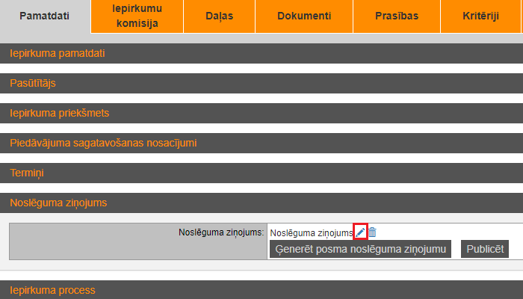

Uznirstošajā logā „Dokumenta uzturēšana” ir iespējams lejuplādēt saģenerēto noslēguma ziņojuma datni, dzēst to, kā arī pievienot citu datni. Lai saglabātu norādīto informāciju ir jāizvēlas darbība “Saglabāt melnrakstu” vai “Saglabāt un publicēt”.
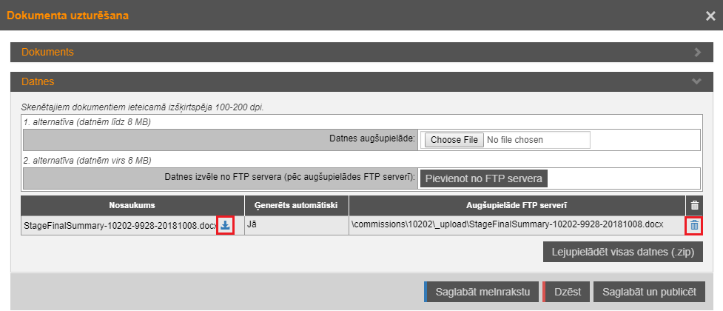

Pēc nepieciešamo labojumu veikšanas un informācijas saglabāšanas, noslēguma ziņojumu ir iespējams publicēt, izvēloties darbību “Publicēt”.
! Uzmanību Pēc noslēguma ziņojuma publicēšanas tas ir pieejams visiem sistēmas lietotājiem.
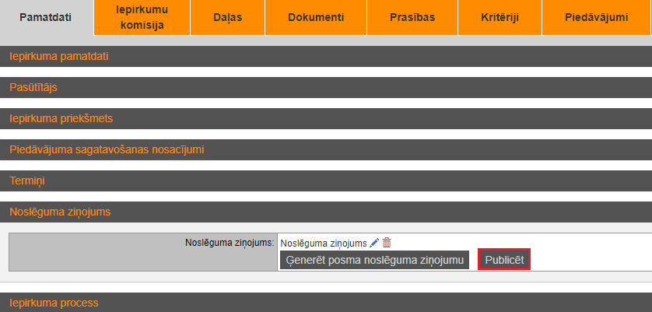

  - Uznirstošajā logā “Sistēmas brīdinājums” izvēlas darbību “Turpināt”.
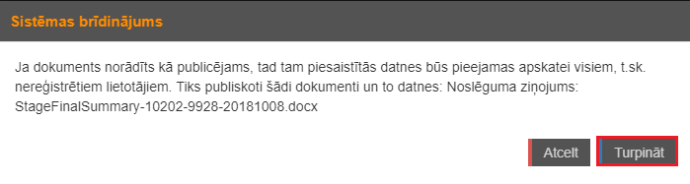

Publicēta noslēguma ziņojuma atsaukšana

Pēc noslēguma ziņojuma publicēšanas, nepieciešamības gadījumā, ir iespējams atsaukt tā publicēšanu, izvēloties darbību “Atsaukt publicēšanu”.
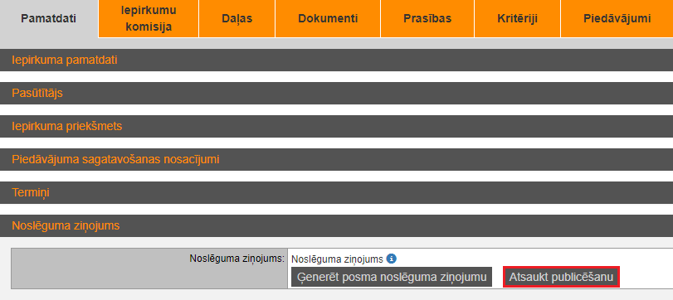

Uznirstošajā logā “Publikācijas atsaukšana” izvēlas publicēšanas atsaukšanas iemeslu.
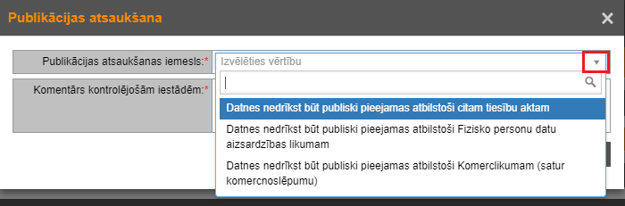

Norāda komentāru par publicēšanas atsaukšanas iemesliem un izvēlas darbību “Atsaukt publicēšanu”.
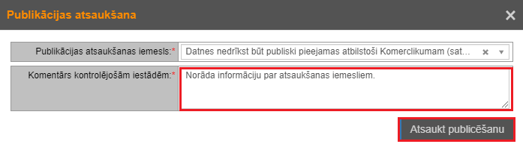

Uznirstošajā logā “Sistēmas brīdinājums” izvēlas darbību “Turpināt”. Pēc šīs darbības tiek atvērts uznirstošais logs “Dokumenta uzturēšana”.
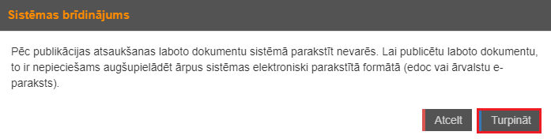

Šķirkļa “Dokumenti” izvēršamajā blokā “Noslēguma ziņojumi” atsauktajam dokumentam statuss ir mainīts uz “Reģistrēts, nav publicēts”. Izvēloties simbolu “Atvērt ierakstu” tiek atvērts logs “Dokumenta uzturēšana”.

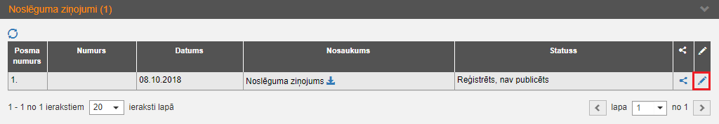

Ja atsauktais dokuments ir precizēts un nepieciešams to salabāt kā projektu, jāizvēlas darbība “Saglabāt melnrakstu”. Atzīme pie ievadlauka “Ir publicējams” nav jāveic.
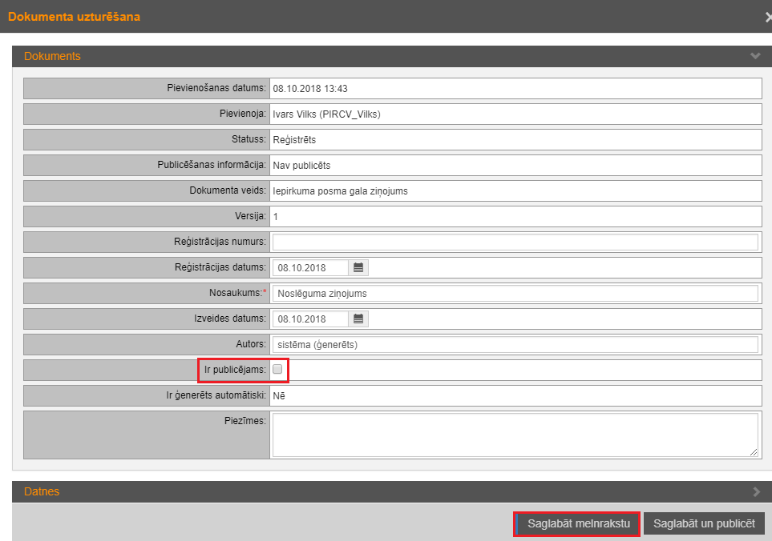

Lai veiktu dokumenta atkārtotu publicēšanu pēc labojumu veikšanas, nepieciešams veikt atzīmi ievadlaukam “Ir publicējams” un izvēlēties darbību “Saglabāt un publicēt”.
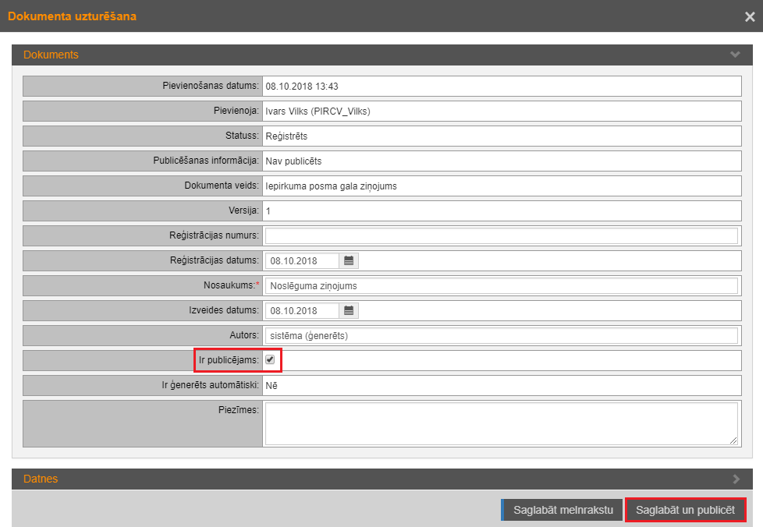

Uznirstošajā logā “Sistēmas brīdinājums” izvēlas darbību “Turpināt”.
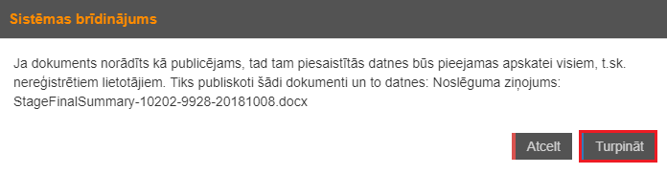

Pēc noslēguma ziņojuma publicēšanas dokumenta statuss mainās uz Reģistrēts. Tas nozīmē, ka precizēts dokumets ir publiski pieejams.
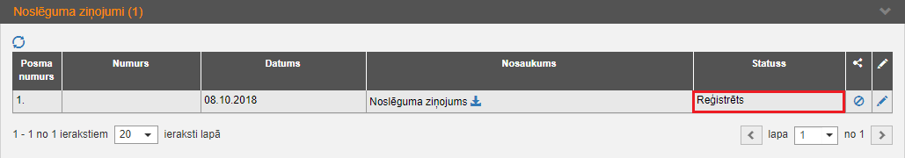

Gadījumā, ja noslēguma ziņojums ir publicēts un publicēšana nav atsaukta, var ģenerēt vēl vienu noslēguma ziņojumu, izvēloties darbību “Ģenerēt posma noslēguma ziņojumu”.
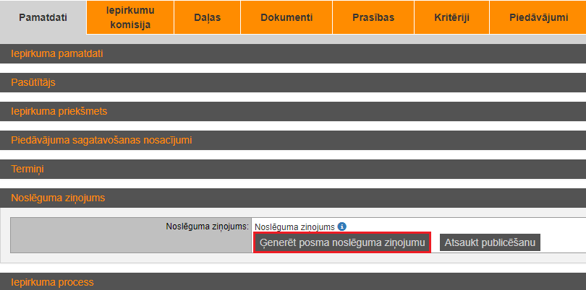

Jauno ģenerēto noslēguma ziņojumu arī ir iespējams publicēt, izvēloties darbību “Publicēt”.
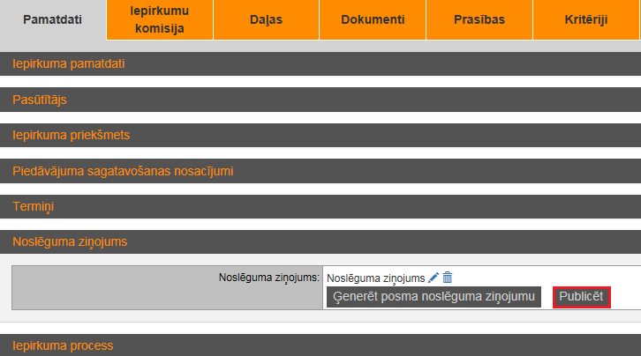

Publicējot vairākus noslēguma ziņojumus, šķirklī “Pamatdati” izvēloties norādi “Atsaukt publicēšanu”, ir iespējams atsaukt tikai pēdējā noslēguma ziņojuma publicēšanu.
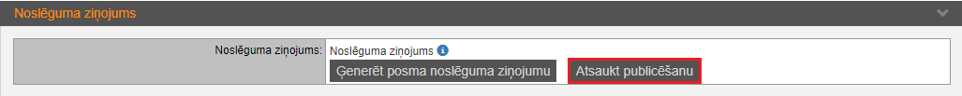

Visi publicētie noslēguma ziņojumi ir apskatāmi šķirkļa “Dokumenti” izvēršamajā blokā “Noslēguma ziņojumi”.
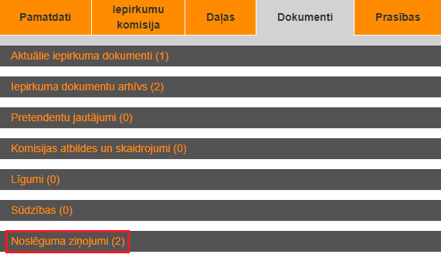

Šķirkļa “Dokumenti” izvēršamajā blokā “Noslēguma ziņojumi”, izvēloties simbolu “Atsaukt publicēto ziņojumu”, ir iespējams atsaukt konkrēta noslēguma ziņojuma publicēšanu.
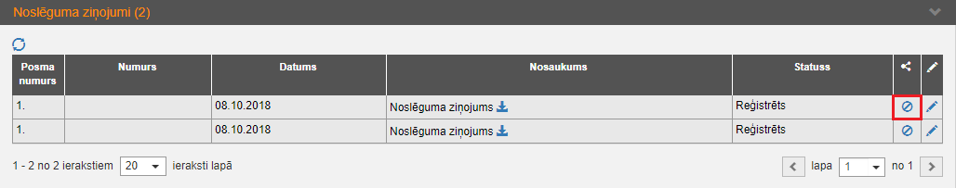

Šķirkļa “Dokumenti” izvēršamajā blokā “Noslēguma ziņojumi” ir iespējams publicēt noslēguma ziņojumu, izvēloties simbolu „Publicēt”.
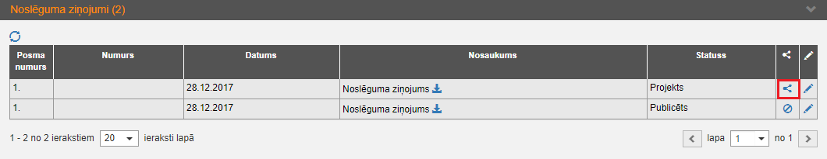

  - Atpublicēto dokumentu pasūtītājs var apskatīt šķirkļa “Dokumenti” izvēršamajā blokā “Iepirkuma dokumentu arhīvs”.
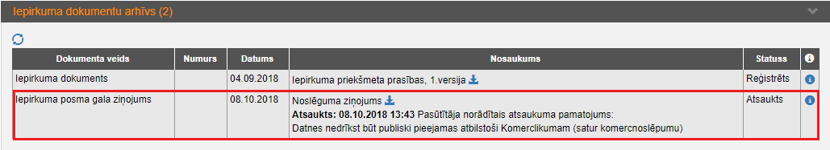

  - Informāciju par atpublicētā dokumenta atsaukšanas faktu un atsaukšanas pamatojumu nereģistrēts lietotājs var apskatīt izvēršamajā blokā “Dokumenti (arhīvs)”. Atsauktais dokuments šiem lietotājiem nav pieejams.
